1. 适当延长保温时间：从之出货数据分析，该型号产品普遍需要较长的保温时间，才能呈现收敛态势，且过程中变化量较大，因此可以适当延长保温时间后再补拐点。

下图为前任负责该产品工程师出货数据图（未分频），其中高温总保温时长近3小时，保温1小时后曲线才呈现较为收敛态势。

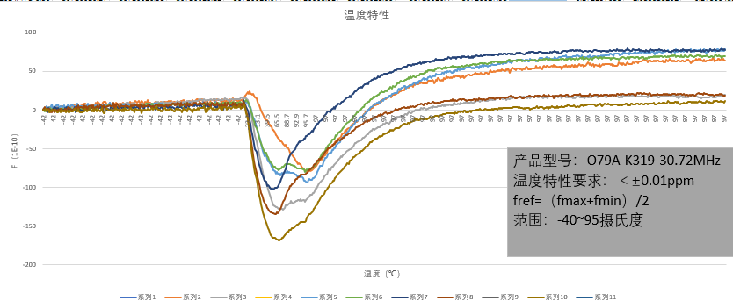

1. 类似此种曲线，有条件情况下可以适当延长保温时间后再补拐点。

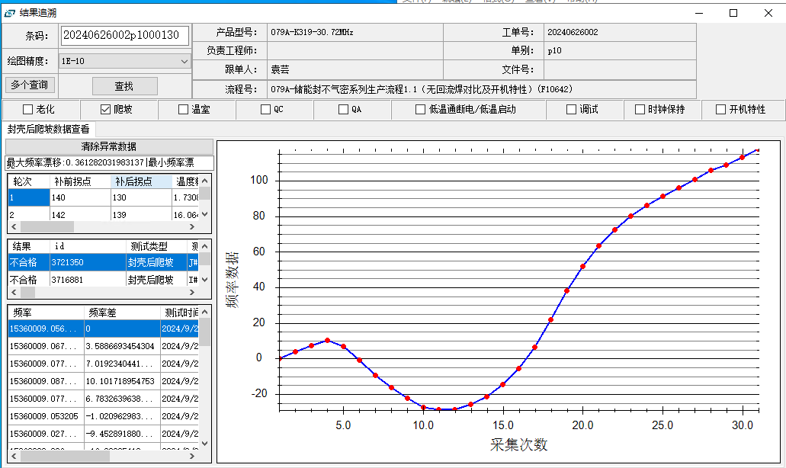

1. 略微放宽指标：指标库指标设定为峰峰值16\*10^-9,规格书要求为峰峰值20\*10^-9,部分产品由于起拱原因，超出指标库指标，但离规格书要求仍有部分余量，在保证可靠性的前提下，考虑放宽指标库指标到17\*10^-9。

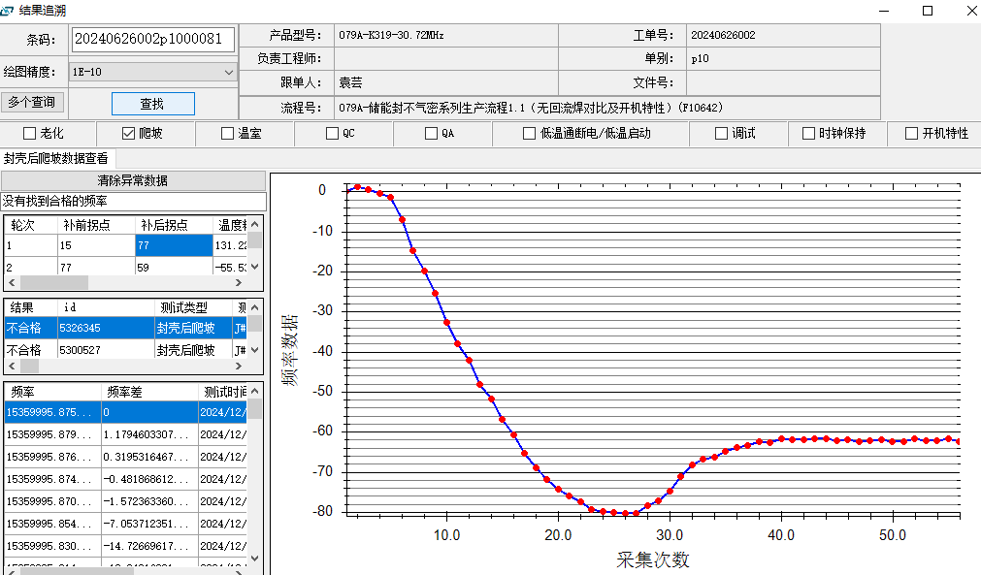

1. 部分产品起拱太大：初步分析可能是部分晶体自身因素以及板子起拱造成，后续也会继续优化设计以减轻起拱情况。

